รายงานการปฏิบัติราชการประจำเดือน สายงานป้องกันปราบปราบ
รายงานการปฏิบัติราชการประจำเดือน กุมภาพันธ์
ประจำปีงบประมาณ พ.ศ. 2567
สถานีตำรวจภูธรคลองไผ่
2. งานป้องกันปราบปราบ
ช่วงวันที่ 1 ก.พ.2567- 28 ก.พ.2567 ร้อยเวร 2-0 สายตรวจรถยนต์ ได้ประชุมปล่อยแถววิเคราะห์อาชญากรรม ก่อนออกปฏิบัติหน้าที่ จำนวน……28…...ครั้ง
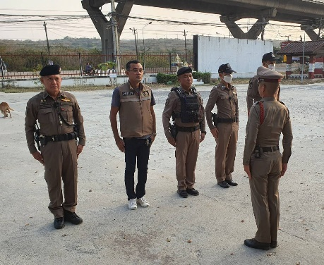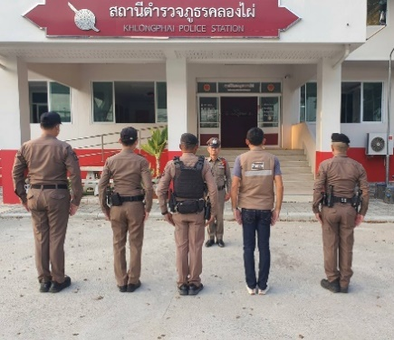

ช่วงวันที่ 1 ก.พ.2567- 28 ก.พ.2567 ร้อยเวร 2-0 สายตรวจรถยนต์ ได้มีการออกตรวจจุดเสี่ยง จุดล่อแหลมร้านสะดวกซื้อในพื้นที่ เพื่อป้องกันเหตุ สร้างความอุ่นใจ และรักษาความปลอดภัยให้แก่​​ประชาชน จำนวน……124…...ครั้ง
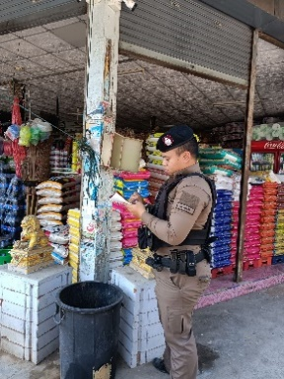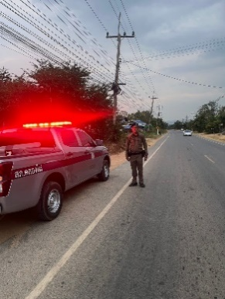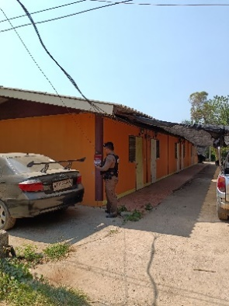

ช่วงวันที่ 1 ก.พ.2567- 28 ก.พ.2567 ร้อยเวร 2-0 สายตรวจรถยนต์ ได้มีการออกตรวจสถานที่ท่องเที่ยวบริเวณอ่างพักน้ำตอนบน รีสอร์ทในพื้นที่เขายายเที่ยง เพื่อป้องกันเหตุ สร้างความอุ่นใจ และรักษาความปลอดภัยให้แก่​​นักท่องเที่ยวจำนวน……8…...ครั้ง

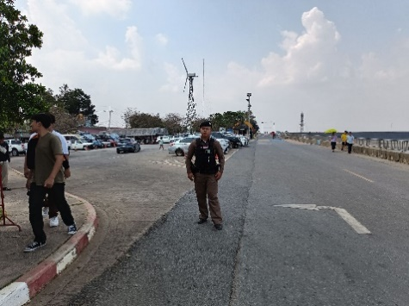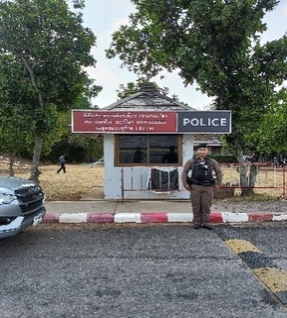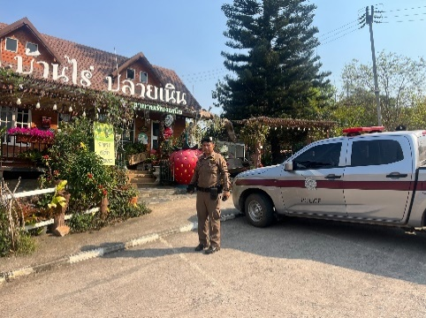

ช่วงวันที่ 1 ก.พ.2567- 28 ก.พ.2567 ร้อยเวร 2-0 สายตรวจรถยนต์ ได้ออกตรวจมัสยิดดารุ้ลอะมีน ม.10 ต.เขายายเที่ยงใต้ อ.สีคิ้ว จ.นครราชสีมา ตามมาตรการป้องกันเหตุด้านความมั่นคงของสำนักงานตำรวจแห่งชาติ จำนวน……90…...ครั้ง
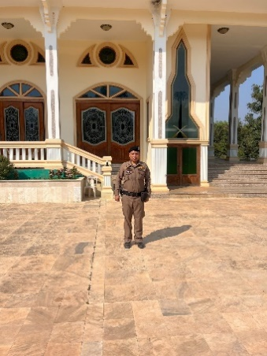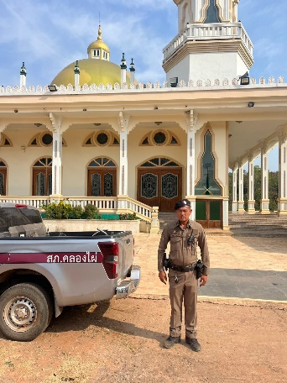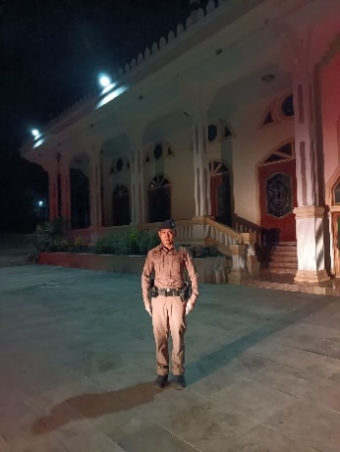

ช่วงวันที่ 1 ก.พ.2567- 28 ก.พ.2567 พ.ต.ท.สันต์นที กาญจนาภา สว.สภ.คลองไผ่ ได้มอบหมายให้ร้อยเวร 2-0 ปฏิบัติหน้าที่ หัวหน้าสายตรวจ ตั้งจุดตรวจยาเสพติด และจุดตรวจกวดขันวินัยจราจร รวมจำนวน ..15..ครั้ง
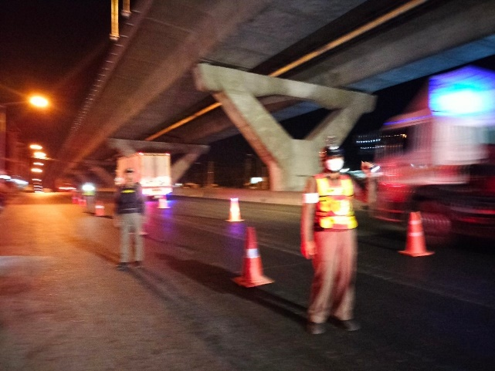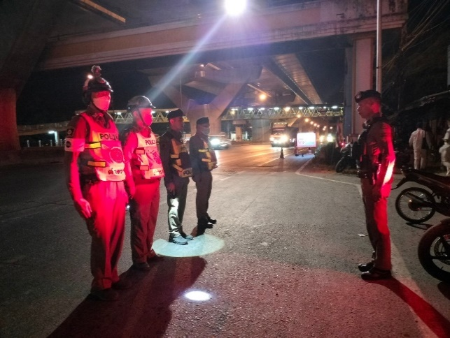

เมื่อวันที่ 6 ก.พ.2567 พ.ต.ท.สันต์นที กาญจนาภา สว.สภ.คลองไผ่ มอบหมายให้ เจ้าหน้าที่ตำรวจสายตรวจ สภ.คลองไผ่ ออกตรวจ โรงเรียนคลองไผ่วิทยา พบผู้บริหารสถานศึกษา อาจารย์ เพื่อสอบถามสภาพปัญหา ของโรงเรียน ตามโครงการตำรวจประสานโรงเรียน
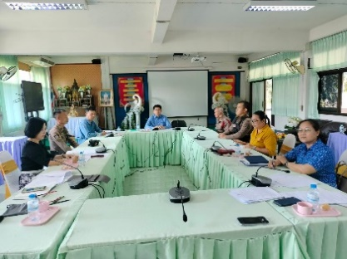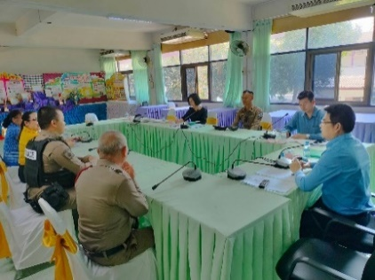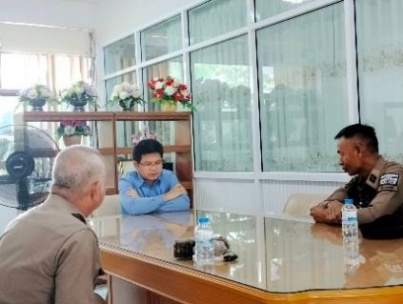

เมื่อวันที่ 6 ก.พ.2567 ผอ.รร.บ้านซับศรีจันทร์ ม.2 ต.คลองไผ่ ได้เข้าพบ พ.ต.ท.สันต์นที กาญจนาภา สว.สภ.คลองไผ่ เพื่อประสานให้เจ้าหน้าที่ตำรวจสายตรวจ สภ.คลองไผ่ เข้าตรวจโรงเรียนบ้านซับศรีจันทร์ เพื่อเป็นการป้องกันปราบปรามอาชญากรรม
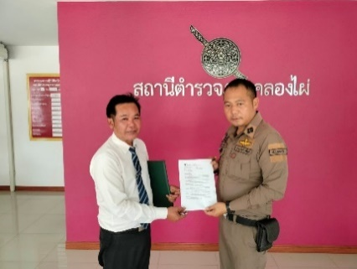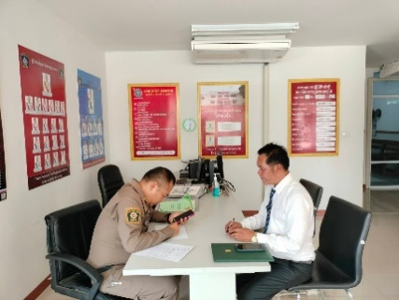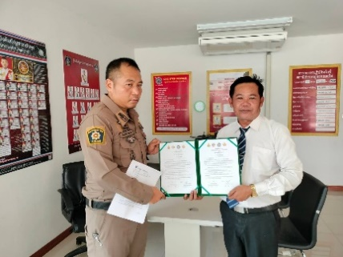

เมื่อวันที่ 8 ก.พ.2567 พ.ต.ท.สันต์นที กาญจนาภา สว.สภ.คลองไผ่ พร้อม เจ้าหน้าที่ตำรวจสายตรวจ สภ.คลองไผ่ ร่วมกับฝ่ายปกครองตำบลคลองไผ่ เข้าตรวจสอบมาตรการรักษาความปลอดภัยการจัดงานทำบุญปิดทองฝังลูกนิมิตวัดเขายายเที่ยงเหนือ ต.คลองไผ่ อ.สีคิ้ว จ.นครราชสีมา
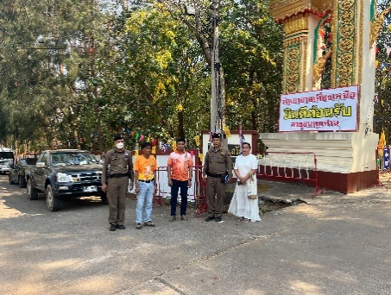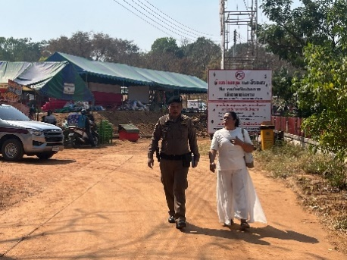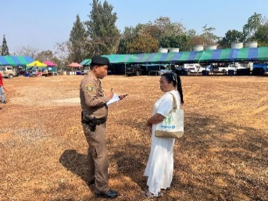

เมื่อวันที่ 9 ก.พ.2567 เจ้าหน้าที่ตำรวจสายตรวจ สภ.คลองไผ่ เข้าระงับเหตุ บุคคลทะเลาะวิวาท ม.3 บ้านหนองขอน ต.คลองไผ่ อ.สีคิ้ว จ.นครราชสีมา ผลการปฏิบัติ ดำเนินการควบคุมตัวผู้ก่อเหตุส่งพนักงานสอบสวน ดำเนินการตามกฎหมาย 1 ราย
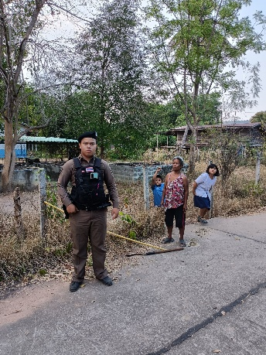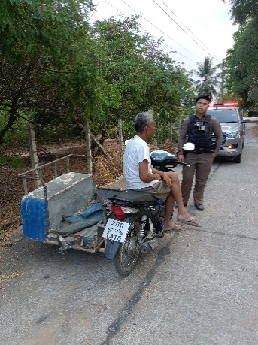

เมื่อวันที่ 9 ก.พ.2567- 15 ก.พ.2567 พ.ต.ท.สันต์นที กาญจนาภา สว.สภ.คลองไผ่ มอบหมายให้ เจ้าหน้าที่ตำรวจสายตรวจ สภ.คลองไผ่ รักษาความปลอดภัยการจัดงานทำบุญปิดทองฝังลูกนิมิตวัดเขายายเที่ยงเหนือ ต.คลองไผ่ อ.สีคิ้ว จ.นครราชสีมา เหตุการณ์ปกติ
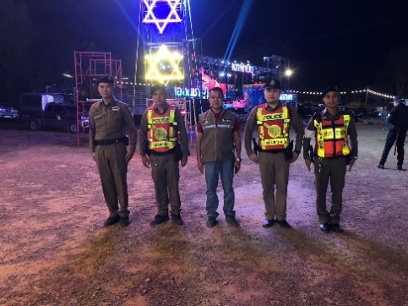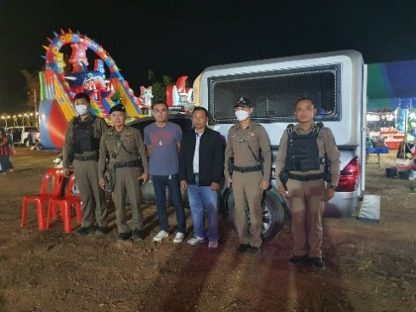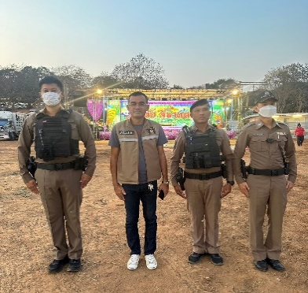

เมื่อวันที่ 15 ก.พ.2567 พ.ต.ท.สันต์นที กาญจนาภา สว.สภ.คลองไผ่ มอบหมายให้ เจ้าหน้าที่ตำรวจสายตรวจ สภ.คลองไผ่ ร่วมกับอาจารย์ฝ่ายปกครอง โรงเรียนคลองไผ่วิทยา ตรวจรถจักรยานยนต์ของนักเรียนที่ไม่มีอุปกรณ์ส่วนควบตามกฎหมาย พร้อมอบรมแนะนำ กลุ่มดังกล่าว ให้แก้ไขให้ถูกต้อง ตามโครงการ เปิดโรงเรียนเปิดโรงรถ
